
Informe técnico Buscaminas
Semana: 10

Nombre del estudiante:
Marco Vásquez, Rafael Busmail

Número de cuenta:
22541183,

Sede de estudio:
Unitec San Pedro Sula

Docente:
MSc. Paul Idiáquez
Sección:
38
Fecha de entrega:

Contenido
1. Descripción del proyecto 3
1.1 Objetivos del programa 3
1.2 Arquitectura de niveles y módulos 4
2. Investigación y Conceptos Técnicos Investigados 4
Investigación 1: Framework gráfico de Qt (QGraphicsScene, QGraphicsView y QGraphicsObject) 4
Investigación 2: Repaso de persistencia de datos y aplicación al proyecto 5
3. Diagrama de lógica, flujo de datos y arquitectura de clases 6
3.1 Arquitectura de clases del sistema (hasta código actual) 6
3.2 Flujo lógico de Apertura y Algoritmo Flood Fill 7

Descripción del proyecto

Objetivos del programa
Objetivo general: Este proyecto tiene como propósito realizar un programa en C++ que asimile el juego Buscaminas haciendo uso del framework gráfico de Qt Creator (QGraphicsScene/QGraphicsView), aplicando el correcto uso de Programación Orientada a Objetos, gestión manual de memoria RAM haciendo uso de doble punteros, algoritmos recursivos de expansión (Flood Fill), persistencia de datos mediante la lectura/escritura de archivos y todos los conocimientos brindados en clase.
Objetivos específicos:
- Implemente la matriz lógica del tablero utilizando la correcta asignación dinámica de memoria RAM mediante un puntero doble (Celda **), garantizando también que los recursos se liberen de manera estricta usando destructores y evitando fugas de memoria.
- Desplegar el algoritmo recursivo de expansión Flood Fill para despejar de forma automática todas las celdas vacías alrededor de una casilla sin minas vecinas.
- Incorporar los 3 niveles de dificultad propuestos, con temporizador en tiempo real (QTimer en Cronometro) y un mecanismo que garantice que las minas sean puestas de manera aleatoria, asegurándose que el primer clic siempre sea seguro.
- Diseñar una interfaz gráfica que este orientada a objetos sobre el ecosistema de Qt Widgets, implementando la arquitectura modelo-vista-escena (QGraphicsScene/QGraphicsView), renderizado vectorial personalizado con QPainter y la captura de los distintos tipos de clic (izquierda para revelar celda/derecho para colocar bandera).
- Asegurarse que la persistencia de datos sea correctamente implementada con el uso de streams (fstream y QFile) para el registro e inicio de sesión de usuarios y el almacenamiento ordenado por las mejores marcas y mejores tiempos de juego.

Arquitectura de niveles y módulos
Los tres niveles aplican la lógica del tablero creado por un doble puntero (Celda**), la aleatoriedad con mt19937 (algoritmo con mejor aleatoriedad comparado con otros vistos en clase), primer clic seguro, Flood Fill recursivo para revelación de celdas vacías, renderizado con QPainter, correcto escalado adaptativo de vista y optimización de memoria.
Módulo/Nivel | Funcionalidad Principal
Nivel 1 (fácil) | Tablero de 8x8 casillas con 10 minas aleatorias. Nivel de calentamiento y entendimiento del juego.
Nivel 2 (medio) | Tablero de 16x16 casillas con 40 minas aleatorias. Brinda una dificultad intermedia balanceada.
Nivel 3 (difícil) | Tablero de 16x30 casillas con 99 minas aleatorias. Reto avanzado que pone aprueba la lógica del usuario y el correcto entendimiento del juego.
Módulo de Usuarios y Records | Registro de credenciales y almacenamiento de mejores tiempos por jugador.

Investigación y Conceptos Técnicos Investigados

Investigación 1: Framework gráfico de Qt (QGraphicsScene, QGraphicsView y QGraphicsObject)
Arquitectura Modelo-Vista-Escena
Para cumplir con los requerimientos visuales del proyecto se investigó el funcionamiento del módulo gráfico de Qt. La clase QGraphicsScene nos brinda un “contenedor” abstracto de todos los elementos visuales, mientras que QGraphicsView actúa como el proyector del contenido de la escena dentro de un widget.
Traducción de coordenadas y rendimiento adaptativo
En lugar de utilizar posiciones fijas dentro del juego, la vista (VistaJuego) utiliza el método mapToScene(envento->pos()) para mapear los clics que el usuario realiza en las coordenadas de pantalla (que son los píxeles físicos del widget) hacia el sistema de coordenadas de la escena gráfica. Posteriormente, mediante una división entero por el tamaño de la celda (tamanioCelda), se obtienen las coordenadas lógicas exactas de la matriz en formato fila-columna.
También se implementó el método resizeEvent que sobre escribe el comportamiento de QGraphicsView con firInView(scene()->sceneRect(),Qt::KeepAspectRatio), lo que garantiza que el tablero se mantenga proporcionado y encaje con el tamaño de la pantalla sin importar su nivel.
Renderizado Vectorial con QPainter
Para evitar la pérdida de resolución causada por el escalado de imágenes de mapa de bits (bitmaps), se implementó un renderizado vectorial nativo dentro de celdagrafica::Paint. Utilizando primitives con drawEllipse, drawPolygon, drawLine y drawText, el sistema dibuja las minas con destellos, dibuja las banderas y números vectoriales codificados por colores en tiempo real.

Investigación 2: Repaso de persistencia de datos y aplicación al proyecto
La persistencia de datos fue un tema que se vio en clase, pero tuvimos que investigar la forma correcta de poder implementarlo a nuestro proyecto de Buscaminas, para lograr entender que era lo que estaba pasando y no solo reutilizar código visto en clase.
Lectura y Escritura de archivos con <fstream>
Aparte de repasar lo visto en clase junto con la investigación de como funciona el manejo de archivos en C++, se diseñó un algoritmo de lectura en dos pasadas dentro de GestorPuntajes::cargarPuntajes:
- Pasada 1 (conteo): El archivo se lee de forma secuencial con un ciclo while(archivo>> …) únicamente para contar el número exacto de registros guardados.
- Pasada 2 (carga efectiva): Con la cantidad ya conocida, se dimensiona exactamente el bloque dinámico de RAM (registros=new RegistroPuntaje[cantidadLeida]). El puntero se reposiciona al inicio del archivo con seekg(0) y clear(), rellenando el arreglo dinámico creado con los datos guardados.

Diagrama de lógica, flujo de datos y arquitectura de clases

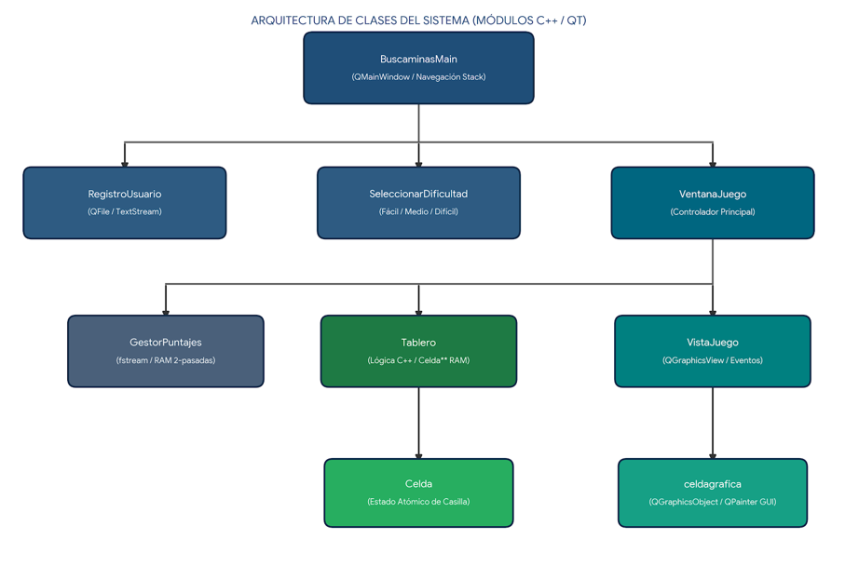
Arquitectura de clases del sistema (hasta código actual)

Flujo lógico de Apertura y Algoritmo Flood Fill
